

# Identificação de Alumínio em Sombras Cosméticas Coloridas Com Alizarina S

**Bruna G. da Silva (G)1*, Emily A. S. Cunha (G)1, Nathália L. de Oliveira (G)1, Luís Antônio da Silva (PQ)1, Valéria A. Alves(PQ)1**

¹ Laboratório de Eletroquímica e Eletroanalítica, Departamento de Química, Instituto de Ciências Exatas, Naturais e Educação, Universidade Federal do Triângulo Mineiro. Unidade 3 da Univerdecidade, 38064-200, Uberaba-MG, Brasil. E-mail: d202210314@uftm.edu.br

**RESUMO**

RESUMO - Alguns estudos indicam que o alumínio (Al) é um elemento potencialmente tóxico (EPT) para o corpo humano e que a exposição prolongada a altos níveis de Al pode estar associada ao desenvolvimento da doença de Alzheimer. Sombras cosméticas estão entre os Produtos de Higiene Pessoal, Perfumes e Cosméticos (HPPC), mais utilizados. O uso de paletas de sombras de baixo custo pode representar riscos à saúde humana a longo prazo, devido à alta concentração de EPT, e por serem aplicados na área dos olhos. O objetivo deste estudo foi identificar o alumínio utilizando a alizarina S 0,1% em sombras de baixo custo de diferentes marcas e cores, fabricadas na China e vendidas em Uberaba, Minas Gerais. A presença de Al pode resultar de sua inclusão intencional ou de matérias-primas utilizadas na produção, como minerais naturais. O alumínio foi detectado em todas as amostras testadas. Este trabalho contribui para o desenvolvimento de metodologias analíticas para detecção de alumínio em HPPC.

*Palavras-chave: Sombras cosméticas, alumínio, alizarina S*



# Introdução



O alumínio é altamente reativo em termos biológicos e, embora os seus efeitos na saúde humana ainda não estejam totalmente esclarecidos, a absorção deste elemento pode resultar em efeitos neurotóxicos, além da sua capacidade de produzir estresse oxidativo e alterar as funções mitocondriais (1). A aplicação de cosméticos coloridos nas pálpebras, nos cílios e nas sobrancelhas possibilita a penetração de substâncias através da pele fina e sensível até o sistema linfático, ou diretamente no olho, como resultado do ato de piscar, esfregar os olhos, ou quando o produto é aplicado na forma de *spray*. A pele possua uma barreira protetora, mas o uso frequente e prolongado de cosméticos aumenta a taxa de penetração de substâncias tóxicas, o que pode resultar em sua bioacumulação e causar distúrbios crônicos de saúde (2-7). Este trabalho tem como objetivo identificar alumínio em sombras cosméticas (SC), na forma de Al(OH)3, o qual é um precipitado finamente dividido, e quando suspenso em solução a sua presença não é fácil de detectar. Por isso, a formação do Al(OH)3 no meio reacional foi evidenciada com a adição de uma solução aquosa de alizarina S 0,1% (8).

# Experimental

*Sombras Cosméticas Analisadas*

Foram analisadas 10 SC, de cores variadas, pertencentes a quatro marcas diferentes, de baixo custo, fabricadas na China, e adquiridas em lojas da cidade de Uberaba-MG. As SC A1, B1, C1, C2 e E1 são de cor laranja de tons diferentes; a D2 é de cor marrom; a A2 e a D1 são de cor azul; a B2 é roxa e a E2 é dourada com *glitter*. Os números 1 e 2 após o código das amostras referem-se a duas SC de cores diferentes, de uma mesma paleta.

*Preparo das Amostras*

A digestão das SC foi realizada pesando-se 0,1 g da amostra em cadinho de porcelana. Foram adicionados HCl (5 mL) e HNO3 (2,5 mL), concentrados, e H2O2 (1 mL, 9%) (9-12). O cadinho foi colocado sobre uma chapa de aquecimento e a mistura reacional fervida por 30 min. Usou-se pequenas porções de água ultrapura para lavar a amostra e evitar que o meio reacional secasse. Pemaneceu um resíduo branco não solubilizado da amostra (9-12) relacionado a compostos de Si (como o SiO2) e TiO2 (13).

*Procedimento para identificação qualitativa de Al3+ nas sombras cosméticas*

Foi utilizado o esquema de separação de cátions do Grupo III (marcha analítica clássica) para identificação de alumínio nas SC (14). Nem todas as etapas do referido esquema foram necessariamente seguidas, dependendo da composição química da amostra, que foi investigada durante o seu processo de preparo e posterior manipulação.

*Ensaios para identificação do Al3+ na amostra*

Observou-se a formação de um precipitado branco gelatinoso, de Al(OH)3, e adicionou-se 5 gotas de uma solução aquosa de alizarina S 0,1%, que reagiu com o Al(OH)3 formando um precipitado roxo-avermelhado (Figura 1).

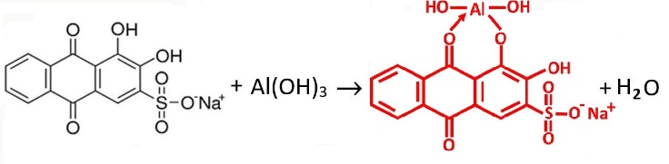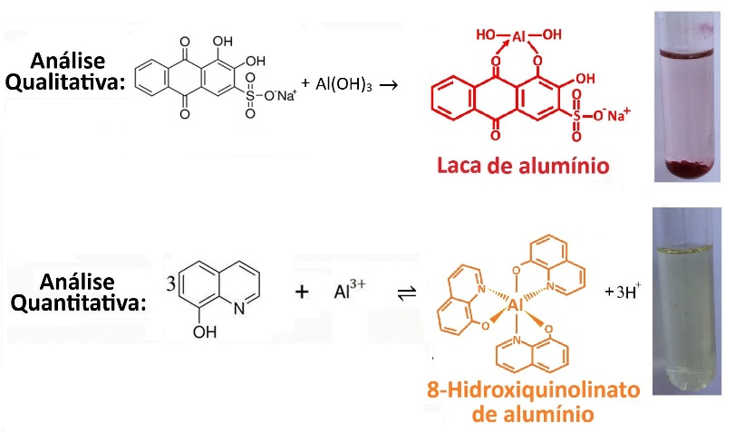

**Figura 1.** Reação química entre a alizarina S 0,1% e o Al(OH)3 com formação da laca de alumínio (precipitado roxo-avermelhado)

# Resultados e Discussão

A análise qualitativa das SC deste estudo evidenciou a presença de

.



alumínio nas 10 amostras analisadas, de 4 marcas diferentes de baixo custo, oriundas da China, e de cores variadas. A Figura 2 apresenta um esquema de separação/identificação de alumínio numa SC marrom, que contém alumínio e ferro na composição química.

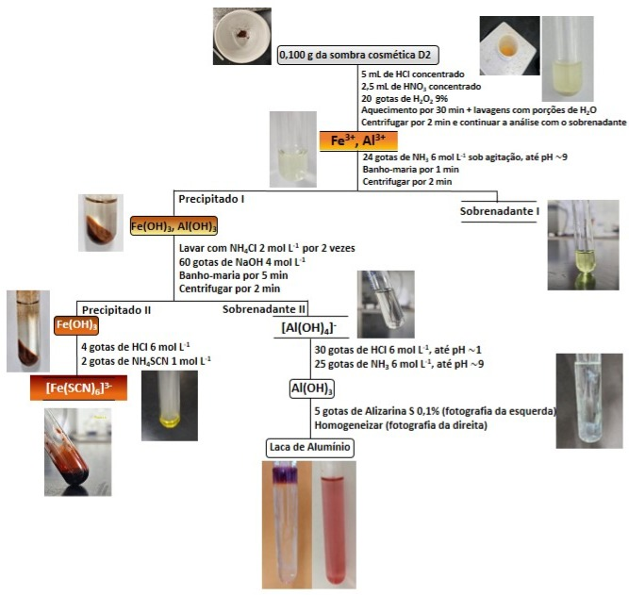

**Figura 2.** Esquema de separação/identificação de alumínio na SC D2, de cor marrom



Além do Al3+, o íon Fe3+ foi identificado nas amostras C1, C2, D1, D2, E1 e E2. Essa observação experimental está de acordo com as informações contidas nos rótulos das embalagens destas SC, pois os seus fabricantes informaram a possível presença dos corantes inorgânicos CI 77491, CI 77492, e CI 77499, os quais estão relacionados com óxidos de ferro (1).

A partir da análise dos rótulos das SC, os fabricantes informaram os possíveis corantes inorgânicos que podem estar presentes nas suas composições químicas, e não há menção à corante contendo alumínio em nenhuma delas, exceto no *glitter* dourado da sombra cosmética E2, na forma de “pó de alumínio”, classificado com o código CI 7700010. Contudo, os rótulos das SC A1, A2, B1, B2, C1, C2, D1, D2, E1 e E2 informam que a mica está presente nas composições químicas destes produtos, a qual pode conter alumínio na forma de Al2O3 (6). As SC A1, A2, B1, B2, D1, D2, E1 e E2 contém caulim na sua composição química, uma rocha formada por silicatos hidratados de alumínio, onde a caulinita (Al2O3.2SiO2.2H2O) é o seu principal constituinte (15). Com base nesta análise, é provável que a fonte de alumínio nestas sombras esteja relacionada com a matéria-prima, como a mica ou caulim, usada na sua fabricação, e não com a sua adição intencional na forma de corante.

# Conclusões

Todas as SC analisadas são potenciais fontes de riscos à saúde humana. Indivíduos que utilizam estes cosméticos estão expostos ao alumínio, que combinado com o seu uso frequente aumenta o risco de absorção deste metal pelo organismo, podendo resultar em efeitos toxicológicos.

# Agradecimentos

Curso de Licenciatura em Química e DQ/ICENE/UFTM. Bruna G. da Silva agradece a bolsa da PROENS/UFTM. Nathália L. de Oliveira e Emily A. S. Cunha agradecem ao Programa Institucional de Iniciação Científica e Tecnológica da UFTM, PROPPG/UFTM.

# Referências

1. C. M. Santana; T. L. Sousa; A. L. O. Latif; L. S. Lobo; G. R. Silva; H. I. F. Magalhães; M. V. Lopes; C. M. J. Benevides; R. G. O. Araújo; D. C. M. B. Santos; A. F. Santos Júnior, *BioMetals* **2022**, 35, 1281-1297.

2. T. T. Ngo; S. Thomas; D. Stokes; M. A. Benvenuto; E. S. Roberts-Kirchhoff, *Environmental Chemistry: Undergraduate and Graduate Classroom, Laboratory, and Local Community Learning Experiences*, E. S. Roberts-Kirchhoff; M. A. Benvenuto, Eds.; American Chemical Society, Michigan **2018**; cap. 7, 89–103.

3. F. M. A. Zainy; O. A. Alotaibi, *International Journal of Pharmaceutical and Phytopharmacological Research* **2019**, 9, 107-118.

4. C. C. S. Miranda; H. R. S. Lima; A. O. Brito; A. T. O. Feitosa; B. M. C. Murilo; E. C. Paiva; E. M. T. Silva; G. V. B. Santos; J. E. N. Sousa; M. H. P. Alves; M. S. Silva; M. A. Souza; N. A. Pereira; R. J. S. Gonçalves; V. S. Luz; W. B. Silva; Y. S. Alves, *Revista de Casos e Consultoria* **2021**, 12, e24789.

5. B. Wang; L. Tian; L. Tian; X. Wang; Y. He; R. Ji, *Environmental Science & Technology* **2023**, 57, 3703-3712.

6. B. V.Santos; J. M. Oliveira Júnior; W. Bonventi Júnior; V. M. Hanai‐Yoshida, *X‐Ray Spectrometry* **2018**, 47, 242-251.

7. A. Radwan; I. M. El-Sewify; H. M. E-S. Azzazy, *American Chemical Society Omega* **2022**, 7, 15739-15750.

8. T. Morita; R. M. Assumpção, *Manual de soluções, reagentes e solventes: Padronização, preparação*, 2a. ed., Editora Edgard Blücher Ltda, São Paulo, **1972**.

9. A. M. Almeida; I. P. Martins; P. M. P. Amaral; V. A. Borges; L. A. S. Pinto; E. Y. Ionashiro; N. A. S. Mesquita; M. H. F. B. Soares, *Química Nova* **2019**, 42, 355-360.

10. V. L. Atz, *Dissertação de Mestrado*, Universidade Federal do Rio Grande do Sul, 2008.

11. A. S. Augusto, *Dissertação de Mestrado*, Universidade Federal de São Carlos, 2014.

12. N. M. Alsaffar; H. J. Hussein, *IOSR Journal of Environmental Science, Toxicology and Food Technology* **2014**, 8, 9-12.

13. L. Świerczek; B. Cieślik; A. Matysiak; P. Konieczka, *Chemical Monthly* **2019**, 150, 1675-1680.

14. N. Baccan; O. E. S. Godinho; L. M. Aleixo; E. Stein, *Introdução à Semimicroanálise Qualitativa*, 4a. ed., UNICAMP, Campinas, 1994.

15. R. A. C. Mártires, *Sumário Mineral, Caulim*. Série estatísticas e economia mineral, DNPM 2009.